Отчет по лабораторной работе №9

*дисциплина: Операционные системы*

Старков Никита Алексеевич

Содержание

# 1 Цель работы

**Цель работы:** познакомиться с операционной системой Linux.Получить практические навыки работы с редактором Emacs.

## 1.1 Основные команды Emacs

1)Открыл emacs:

Рис. 1: Emacs.

Рис. 1: Emacs.

2)Создал файл lab07.sh с помощью комбинации Ctrl-x Ctrl-f (C-x C-f):

Рис. 2: Создание файла lab07.sh.

Рис. 2: Создание файла lab07.sh.

3)Набрал текст:

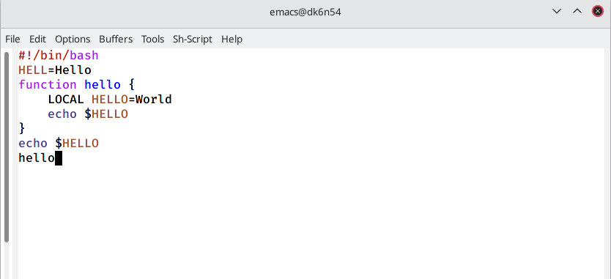

Рис. 3: Ввод текста.

4)Сохранил файл с помощью комбинации Ctrl-x Ctrl-s (C-x C-s):

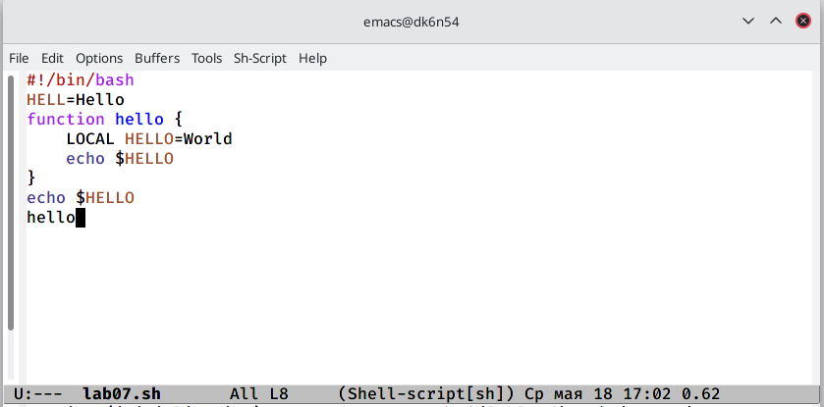

Рис. 4: Сохранение.

## 1.2 Стандартные процедуры

1. Проделал с текстом стандартные процедуры редактирования, каждое действие должно осуществляться комбинацией клавиш:

5.1. Вырезать одной командой целую строку (С-k):

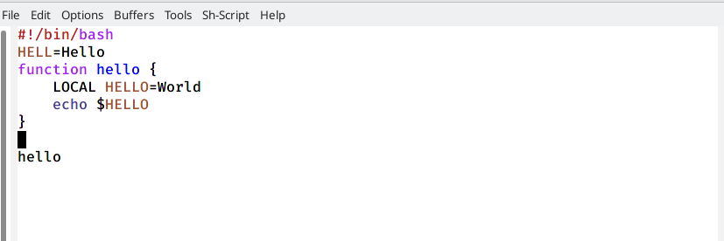

Рис. 5: Вырезание строки.

5.2 Вставить эту строку в конец файла (C-y).:

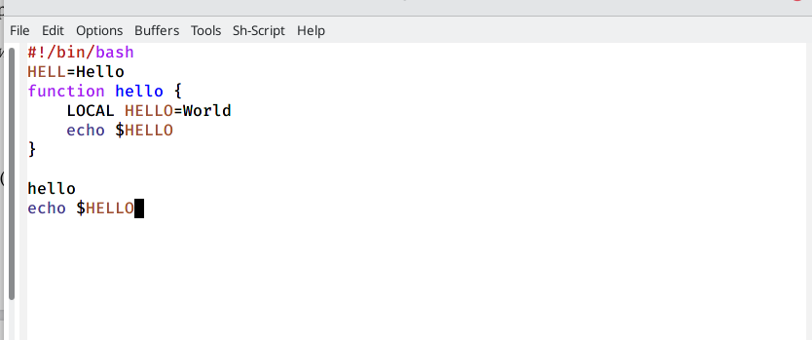

Рис. 6: Вставка в конец файла.

5.3 Выделить область текста (C-space):

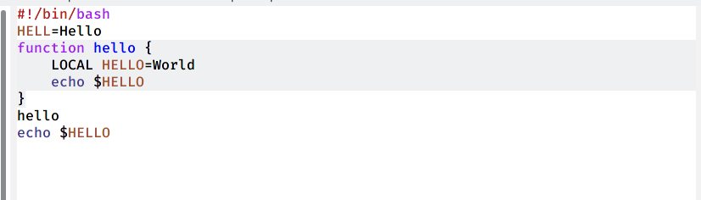

Рис. 7: Выделение.

5.4 Скопировать область в буфер обмена (M-w). А затем вставить область в конец файла.

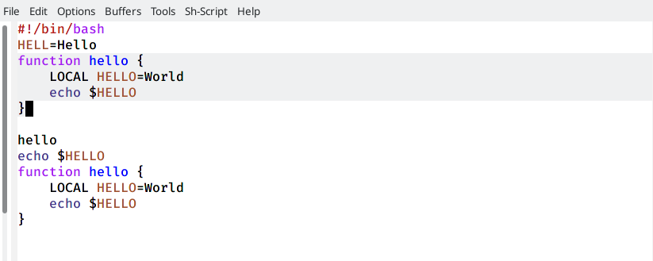

Рис. 8: Вставка.

5.5 Вновь выделить эту область и на этот раз вырезать её (C-w):

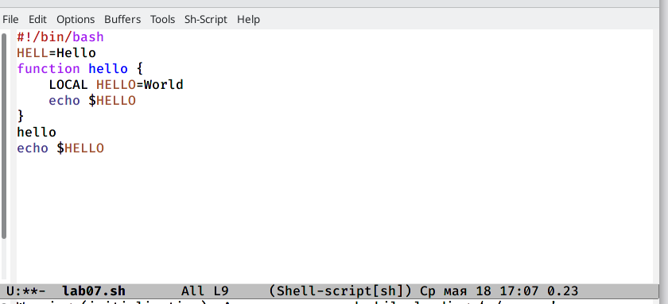

Рис. 9: Вырезание.

5.6 Отмена последнего действия (C-/)у:

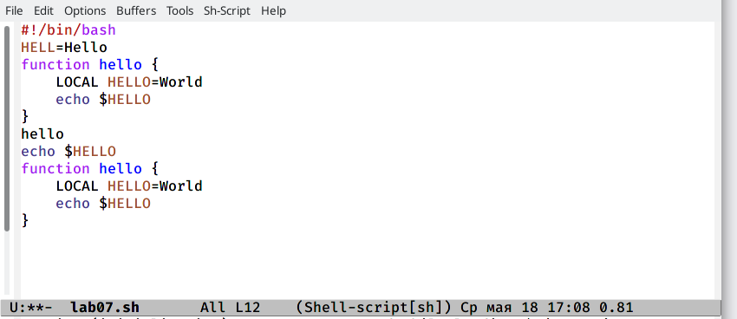

Рис. 10: Отмена последнего действия.

6)Научился использовать команды по перемещению курсора:

6.1 Перемещение курсора в начало строки (C-a):

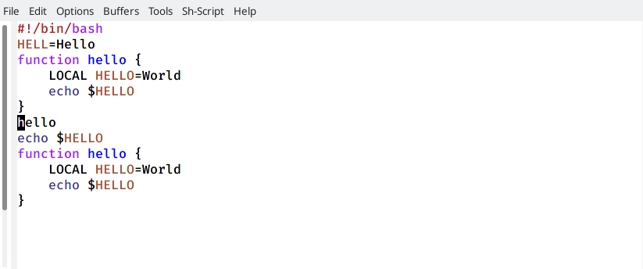

Рис. 11: Перемещение курсора в начало строки.

6.2 Перемещение курсора в конец строки (C-e):

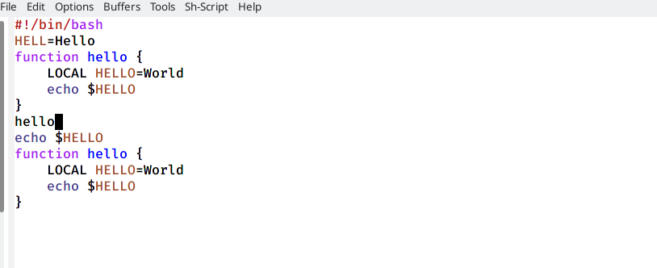

Рис. 12: Перемещение курсора в конец строки.

6.3 Перемещение курсора в начало буфера обмена (M-<):

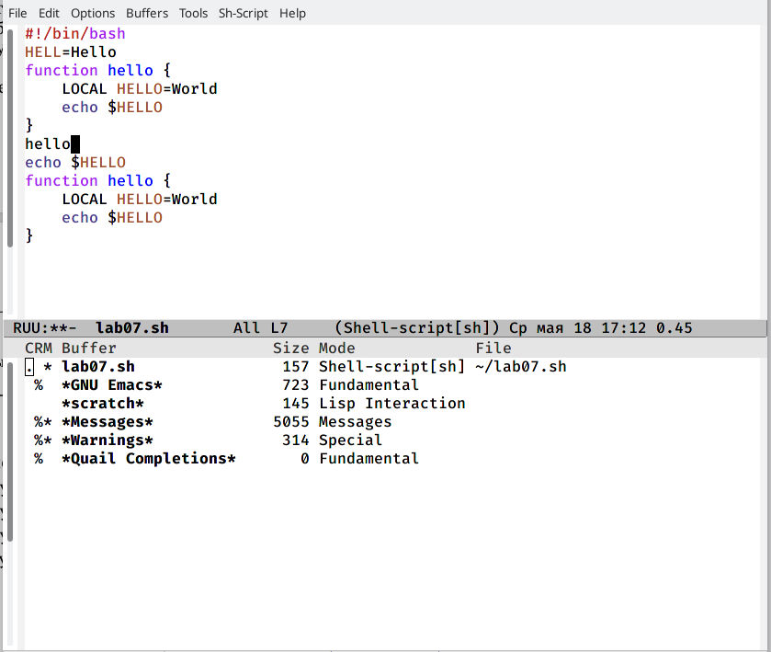

Рис. 13: Перемещение курсора в начало буфера обмена.

6.4 Перемещение курсора в конец буфера обмена (M->):

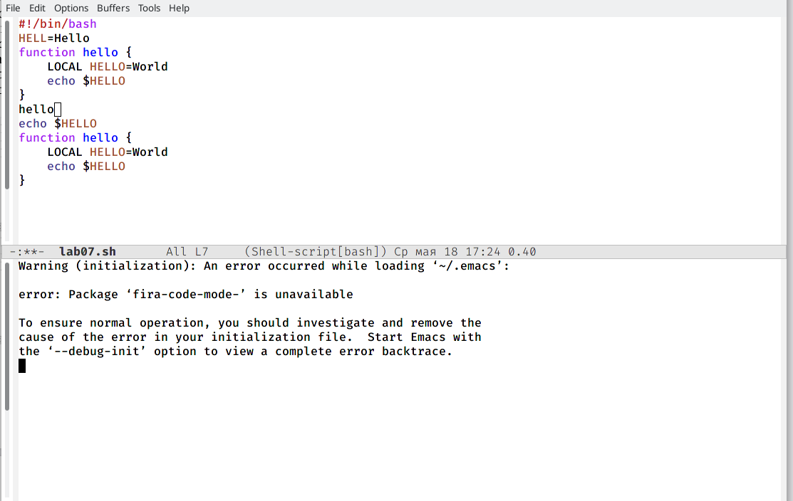

Рис. 14: Перемещение курсора в конец буфера обмена.

1. Управлять буферами:

7.1 Вывести список активных буферов на экран (C-x C-b):

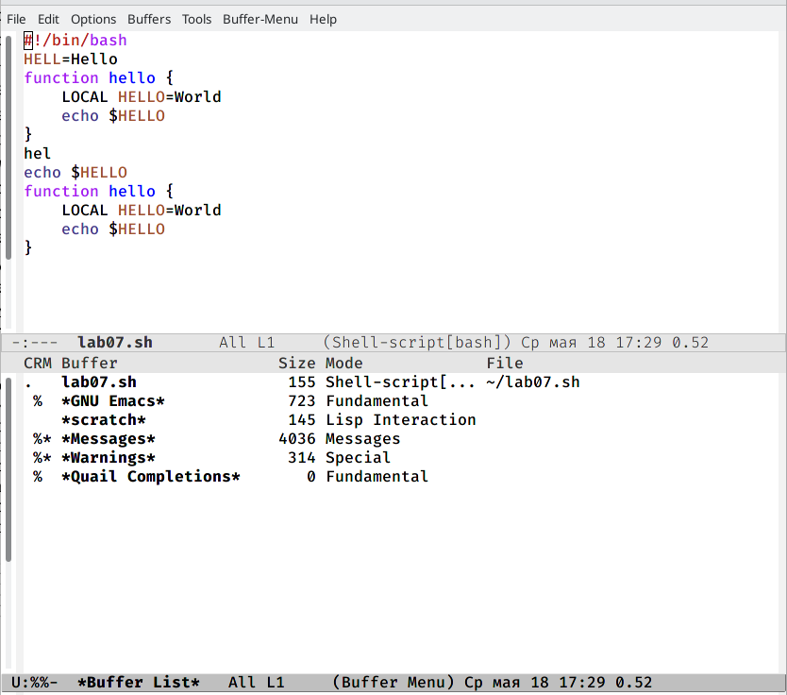

Рис. 15: Выведение списка.

7.2 Переместиться во вновь открытое окно (C-x) o со списком открытых буферов и переключиться на другой буфер:

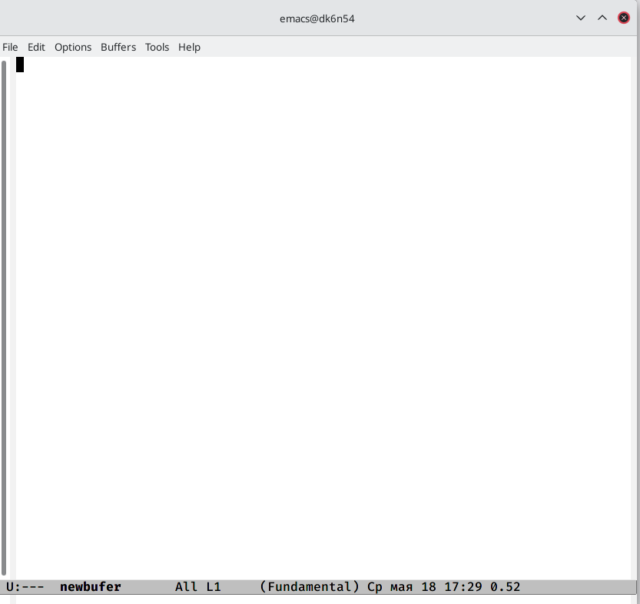

Рис. 16: Переключение на другой буфер.

7.3 Закрыть окно (C-x 0) и вновь переключиться между буферами, но уже без вывода их списка на экран (C-x b):

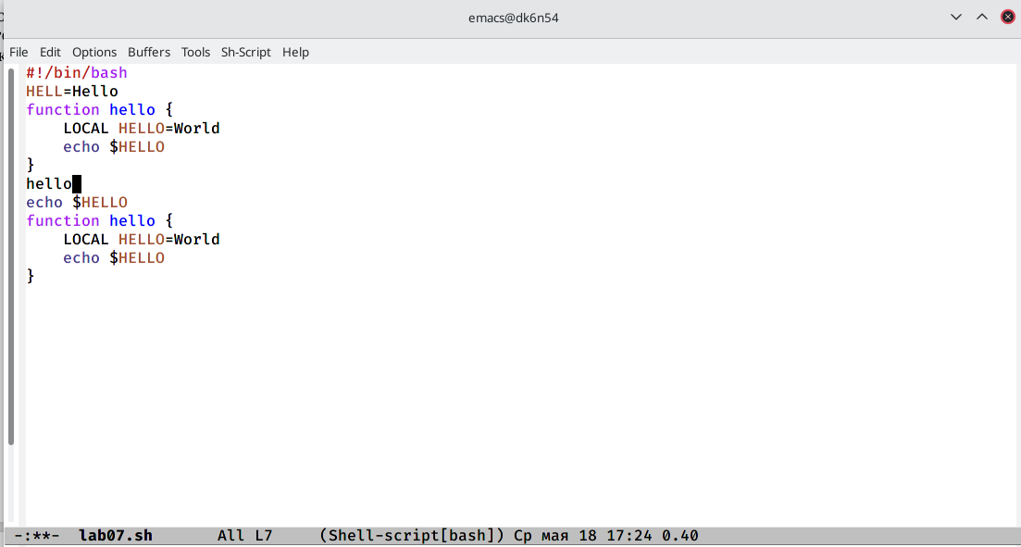

Рис. 17: Переключение без вывода списка на экран.

1. Освоил управление окнами:

8.1. Поделить фрейм на 4 части: разделить фрейм на два окна по вертикали (C-x 3), а затем каждое из этих окон на две части по горизонтали (C-x 2).

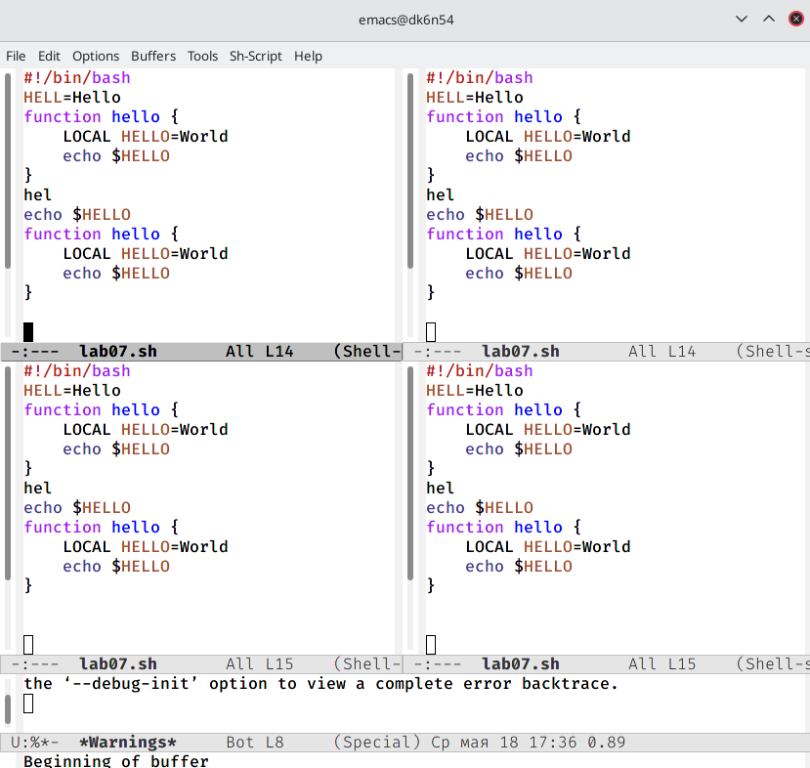

Рис. 18: Деление на 4 части.

8.2 В каждом из четырёх созданных окон открыть новый буфер (файл) и ввести несколько строк текста:

Рис. 19: Создание файлов.

Рис. 19: Создание файлов.

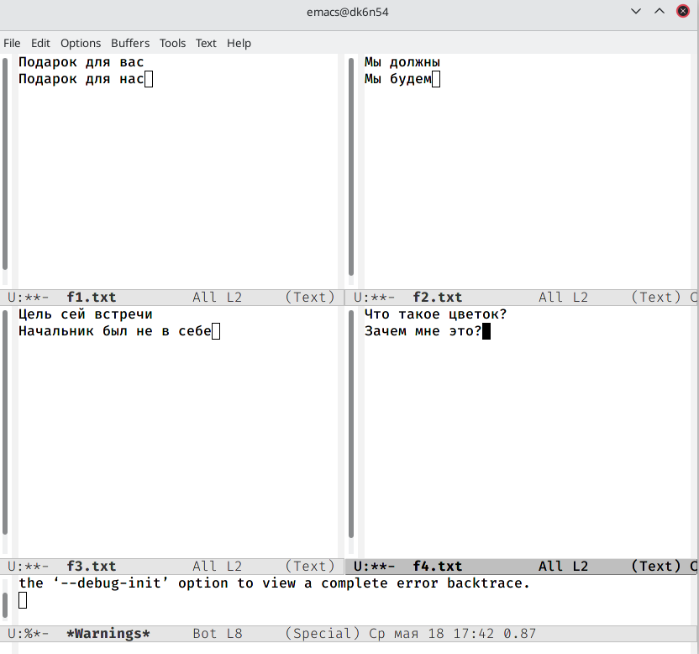

Рис. 20: Вставка нескольких строк текста.

9)Режим поиска:

9.1. Переключил в режим поиска (C-s) и нашел несколько слов, присутствующих в тексте:

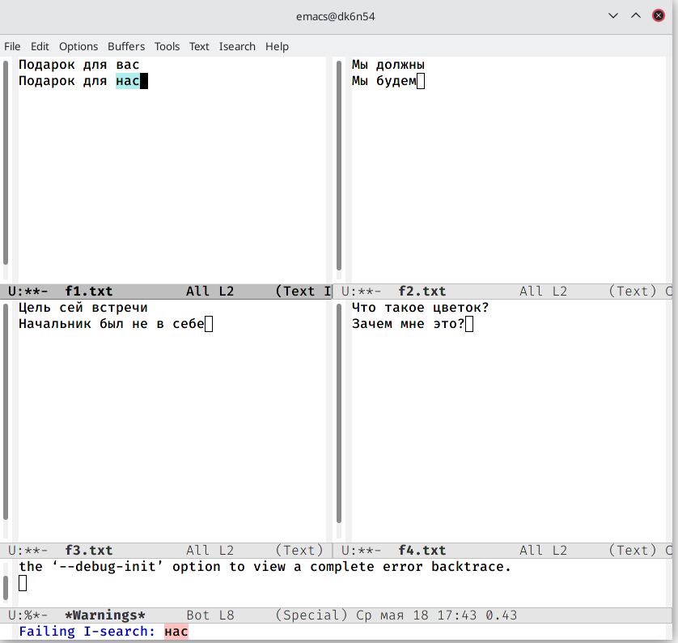

Рис. 21: Поиск слов.

9.2 Попробовал использовать другой режим поиска, нажав M-s o:

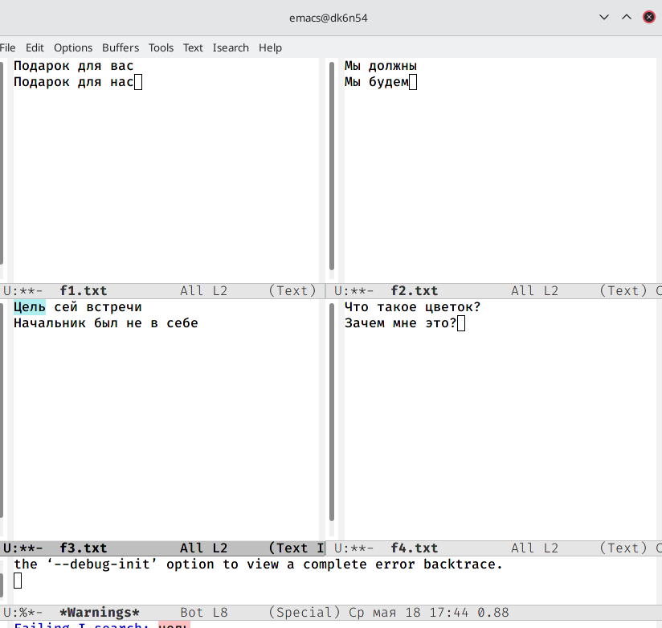

Рис. 22: Другой режим поиска.

# 2 Контрольные вопросы

1). Emacs − один из наиболее мощных и широко распространённых редакторов, используемых в мире Unix. По популярности он соперничает с редактором vi и его клонами. В зависимости от ситуации, Emacs может быть текстовым редактором; программой для чтения почты и новостей Usenet; интегрированной средой разработки (IDE); операционной системой и т.д.Всё это разнообразие достигается благодаря архитектуре Emacs, которая позволяет расширять возможности редактора при помощи языка Emacs Lisp. На языке C написаны лишь самые базовые и низкоуровневые части Emacs, включая полнофункциональный. интерпретатор языка Lisp. Таким образом, Emacs имеет встроенный язык программирования, который может использоваться для настройки, расширения и изменения поведения редактора. В действительности, большая часть того редактора, с которым пользователи Emacs работают в наши дни,написана на языке Lisp.

2). Основную трудность для новичков при освоенииданного редактора могутсоставлять большое количество команд, комбинаций клавиш, которые не получится все запомнить с первого раза и поэтоупридется часто обращаться к справочным материалам.

3). Буфер –это объект, представляющий собой текст. Если имеется несколько буферов, то редактировать можно только один. Обычно буфер считывает данные из файла или записывает в файл данные из буфера.Окно –это область экрана, отображающая буфер. При запуске редактора отображается одно окно, но при обращении к некоторым функциям могут открыться дополнительные окна. Окна Emacsи окна графической среды XWindow–разные вещи. Одно окно XWindowможет быть разбито на несколько окон в смысле Emacs, в каждом из которых отображается отдельный буфер.

4). Да, можно.

5). При запуске Emacsпо умолчанию создаются следующие буферы: «scratch»(буфер для несохраненного текста) «Messages»(журнал ошибок, включающий такжеинформацию, которая появляется в области EchoArea) «GNUEmacs»(справочный буфер о редакторе).

6). C-c |сначала, удерживая «ctrl»,нажимаю «c»,после –отпускаюобе клавишии нажимаю «|» C-cC-|сначала, удерживая «ctrl»,нажимаю «с», после –отпускаю обе клавиши и, удерживая «ctrl», нажимаю «|».

7). Чтобы поделить окно на две части необходимо воспользоваться комбинацией «Ctrl-x 3»(по вертикали) или «Ctrl-x 2» (по горизонтали).

8). Настройки Emacsхранятся в файле .emacs.

9). По умолчанию клавиша «←» удаляет символперед курсором, нов редакторе её можно переназначить. Для этого необхдимоизменить конфигурацию файла .emacs.

10). Более удобным я считаю редактор emacs, потому чтов нем проще открывать другие файлы, можно использовать сразу несколько окон, нет «Командногорежима», «Режима ввода», «Режима командной строки», которые являются немного непривычными и в какой-то степени неудобным.

# 3 Выводы

**Вывод:** в ходе выполнения лабораторной работы я познакомился с операционной системой Linux: получил практические навыки работы с редактором Emacs.